КАРТА ЗАКАЗА кондуктометра-концентратомера МАРК-1102
Организация: __________________________
Контактное лицо (ФИО, должность): ______________________________________
Тел.: _________________________________
Эл.почта: _____________________________
Конечный заказчик: _____________________
______________________________________

Наименование пробы: _________________________________
Температура: ______________ Давление: ________________
Особые примечания о составе:
Параметры пробы



Параметры блока преобразовательного

Исполнение | щитовое | □ |  | Электропитание | 220 В | □
Исполнение | настенное | □ |  | Электропитание | 36 В | □
Комплектация

 |  |  | Наименование | Каналы измерения
 |  |  | Наименование | первый | второй
- Блок датчика |  |  | БД-1102 | □ | □
- Способ установки датчика | погружной |  | Комплект для погружного монтажа ВР56.02.330* | □ | □
- Способ установки датчика | в н/ж трубопроводе  (внутренний диаметр трубы не менее 112мм) |  | Комплект для врезки в магистральный трубопровод ВР56.02.320* | □ | □
- Способ установки датчика | в кювете проточной | сварное подсоединение подводящей/отводящей трубок  к штуцерам Øвнутр. 6мм | Комплект для проточного монтажа ВР56.02.310* | □ | □
- Способ установки датчика | в кювете проточной | подсоединение подводящих/отводящих трубок через н/ж обжимные фитинги Øнаруж. 6мм | Комплект для проточного монтажа ВР56.02.310-01* | □ | □
- Способ установки датчика | в кювете проточной | подсоединение подводящих/отводящих трубок штуцер- труба полипропиленовая PN20 Øнаруж. 25мм | Кювета полипропиленовая ВР56.02.500** | □ | □
- Длина кабеля соединительного | 5м (в комплекте по умолчанию) |  | К1102.5 | □ | □
- Длина кабеля соединительного | от 5 м до 100 м (укажите значение) |  | К1102.L

* Ограничения по составу среды для применения комплектов для монтажа:
- не применять для растворов соляной кислоты
- концентрация серной кислоты не более 2 % при температуре среды 70 °С и не более 4 % при комнатной температуре.
* * Ограничения по составу среды отсутствуют.
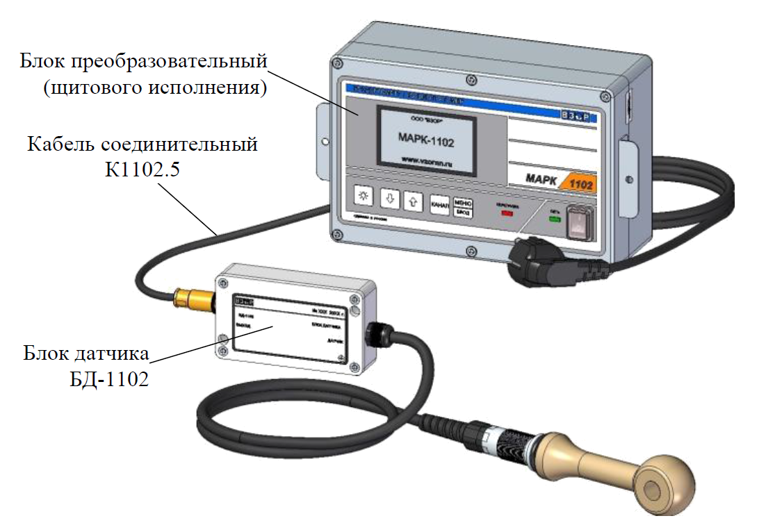
Количество приборов в данной комплектации: _______

